写的时候其实还没接完，但是坑还是比较多，记录一下

1. 由于要接入64位，unity打包后会生成arm64-v8a文件夹，这就导致项目中引用的so文件没在这个文件夹里，而安卓的规定是，优先最高，比如他发现了64位的文件夹，那就只从这个文件夹里找依赖，找不到就报错，所以需要在项目中新建arm64-v8a文件夹，但是这里还有个问题，不能把32位的so放到这里，因为只要这个文件夹里有一个64位的so，那就必须都是64位，否则崩溃，还好买了解压的资源，他们最新版本支持64位了，所以正好下了，成功
2. 用build system中的gradle打包崩，换成Internal就好了，这个得研究一下（找到原因了，因为StreamingAssets里文件数量不能大于255，但是地图缓存图片太多了，唉）
3. Android sdk我这次改成9了，27及以上就不能用http了，得用https，也就是www现在用不了，解决方案是在AndroidManifest.xml中加入，android:usesCleartextTraffic="true"，并且build system得是Internal

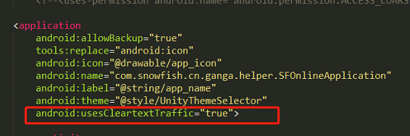

1. 接下来的就是大坑了，也是为什么要先把遇到的坑先写一下，要不后面就忘了，由于打IL2CPP会做类的裁剪，unity做法只是把项目代码、build setting里的场景引用的代码，resources中引用的代码打进包里，也就是ab引用的他不管，这里需要在Assets目录下创建一个link.xml，加入需要的dll，另外需要在Resources里加一个animator controller

<linker>

<assembly fullname="UnityEngine" preserve="all"/>

<assembly fullname="UnityEngine.CoreModule" preserve="all"/>

<assembly fullname="UnityEngine.AnimationModule" preserve="all"/>

<assembly fullname="UnityEngine.ParticleSystemModule" preserve="all"/>

</linker>